Декоративный мобиль ВЕСНА (осень)
Мобиль предназначен для оформления уголка природы в группе детей раннего возраста. Используется для формирования у детей элементарных представлений о природных явлениях и объектах, связанных с сезонными изменениями в природе.
Для изготовления мобиля нам понадобиться:
- фетр всех цветов радуги и белого цвета,
- картонная трубка,
- самоклеящаяся плёнка белого цвета,
- синтепон,
- бусины цвета радуги,
- леска,
- нитки по цветам фетра.
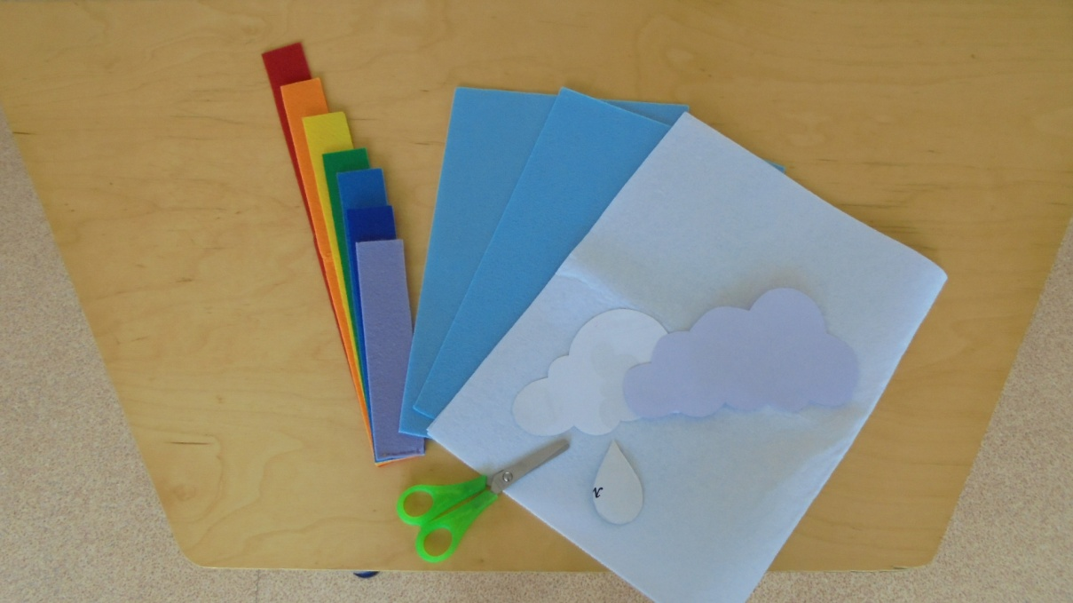
Мобиль состоит из сменяемых элементов, которые меняются в зависимости с погодными условиями по сезону. Весной - это облака, капли, солнце, радуга, можно добавлять ласточек по желанию. Осенью – это те же облака, капли, зонтик, изготовленный из бумаги радуги, снежинки.
